№ 6 | Газета администрации муниципального образования  Барабо-Юдинского сельсовета  Основана решением восьмой сессии (третьего созыва)  Барабо-Юдинского Совета депутатов от 12.04.2006 г. | 14 апреля  2016 г.  четверг

ГАЗЕТА «ВЕСТНИК»

МО БАРАБО-ЮДИНСКОГО СЕЛЬСОВЕТА»

Рубрика: СЛУЖБА-01

ГОТОВИМСЯ К ВЕСЕННИМ ПОЖАРАМ

Уважаемые жители Чистоозерного района!
Как показывает практика, на протяжении последних лет в весенний период число пожаров резко возрастает, как и материальный ущерб от них.
Большинство пожаров является следствием неосторожного обращения с огнем и халатного отношения отдельных граждан и руководителей организаций к правилам пожарной безопасности. Чтобы избежать несчастных случаев, отделение надзорной деятельности по Чистоозерному району убедительно просит выполнять элементарные правила пожарной безопасности.
С момента установления пожароопасного периода в целях повышения защиты населенных пунктов категорически запрещается разведение костров, сжигание отходов вблизи жилых построек. Сотрудниками ОНД по Чистоозерному району будет применена административная практика за сжигание мусора вблизи строений, на юридических, должностных и физических лиц.
Надеемся на ваше взаимопонимание!

ОНД по Чистоозёрному району

ЖИЗНЬ ДОРОЖЕ ЧЕМ ДЕНЬГИ
Позднее обнаружение возгорания в доме по ул. Сорокина стало причиной гибели человека.
По данным ОНД по Чистоозёрному району всего за 2 месяца текущего года на территории нашего района произошло 4 пожара, 3 из них – в частном секторе, все - по вине собственников. В огне погибли 2 человека. Как избежать повторения подобных трагедий? Об этом сегодня рассказал и. о. начальника ОНД по Чистоозёрному району К. Рахимжанов.
- Каковы основные причины этих трагедий?
- По статистике, наибольшее количество пожаров с тяжкими последствиями (гибель и травмы людей) происходит в жилых помещениях. Основной причиной наступления тяжких последствий является позднее обнаружение пожара, нахождение людей на момент его возникновения в состоянии сна, в результате чего люди получают смертельные отравления продуктами горения (дымом), а пути эвакуации на момент обнаружения пожара уже бывают отрезаны огнем и непригодны для безопасной эвакуации.
- Есть ли какие-нибудь способы обезопасить свой дом или хотя бы снизить степень риска?
- Стоит задуматься об установке в своем жилом помещении автономного дымового пожарного извещателя. Он обнаруживает задымление на ранней стадии и при срабатывании выдает пронзительный звуковой сигнал, который способен разбудить даже сильно выпившего человека.
Не требуется специальных знаний для того, чтобы произвести монтаж извещателя. Он крепится к потолку или на стене, не имеет никаких проводов, а источником питания этого устройства служит обычная батарейка (типа «Крона»), которая обеспечивает его непрерывную работу в течение года и более.
- Подобные технические элементы обойдутся чистоозёрца в «кругленькую сумму»?
- Стоимость извещателя, в зависимости от модификации, колеблется от 125 до 1000 рублей. Согласитесь, это неизмеримо меньше по сравнению с потерями от самого небольшого пожара. Единственная сложность - продажа подобного оборудования осуществляется в специализированных магазинах и организациях, оказывающих услуги в области пожарной безопасности. Но у всех нас есть знакомые, родные, близкие, которые проживают в городах, можно попросить их помочь в приобретении этого устройства. Всю необходимую информацию о пожарных извещателях и модификациях можно найти в сети Интернет (набрать в поиске «автономный пожарный извещатель»).
Помните о том, что ваша безопасность - в ваших руках!
Врезка №1: По данным аналитиков, при использовании автономных дымовых пожарных извещателей число человеческих жертв при пожарах сокращается на 64-69%, количество пожаров уменьшается на 25-30%, материальный ущерб сокращается на 19-26%.

Врезка №2: Наиболее распространённый тип пожарного извещателя – дымовой, он реагирует на продукты горения, способные воздействовать на поглощающую или рассеивающую способность излучения в инфракрасном, ультрафиолетовом или видимом диапазонах спектра.

ОНД по Чистоозерному району

Период пожаров близок!

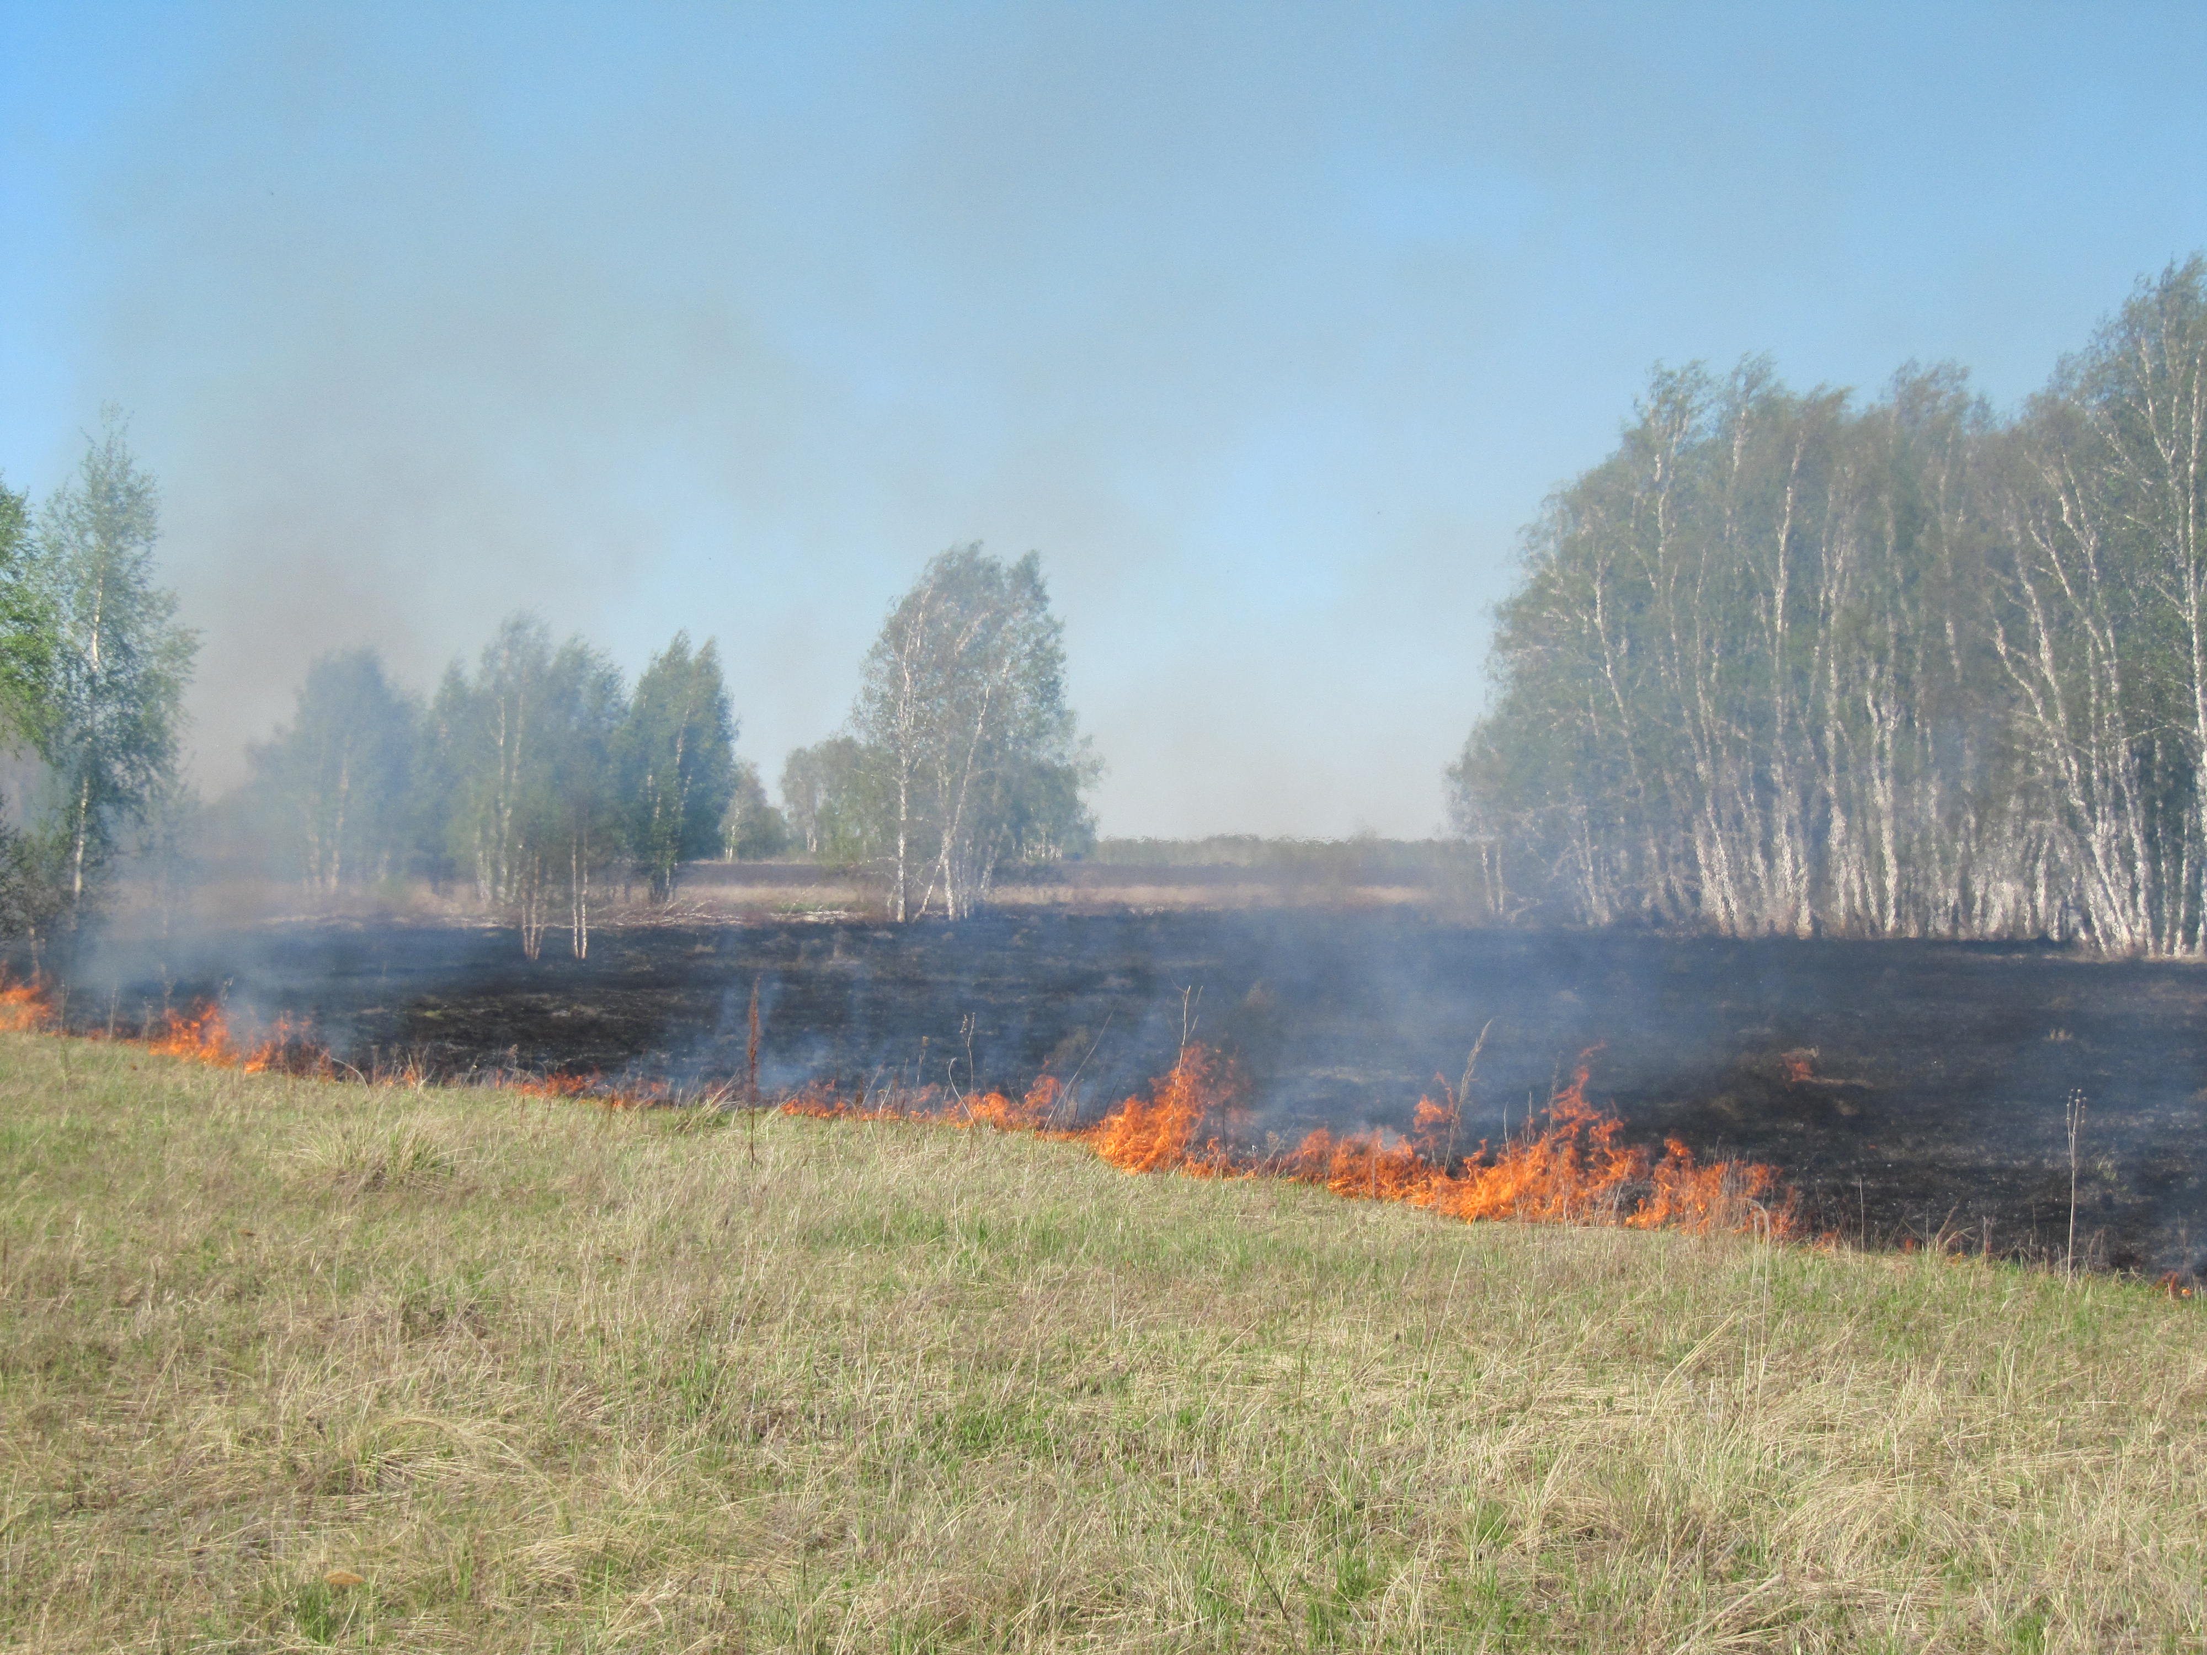
С наступлением тепла и повсеместным просыханием почвы, жители Чистоозерного района начинают очистку своих домовладений от прошлогодней сухой травянистой растительности. Ежегодно уборка травянистой растительности проводится гражданами с использованием открытого огня. В процессе уборки, граждане производят сжигание куч с сухой травой и опавшими прошлогодними листьями с нарушением правил пожарной безопасности. Это значительно увеличит вероятность возникновения пожаров в частном жилом секторе. Кроме этого, с наступлением тепла резко обострится и вероятность возникновения пожаров на открытых и брошенных территориях, на ландшафте лесных и охотничьих угодий, а также непосредственно на территориях населенных пунктов. Лесные и ландшафтные пожары, зачастую, возникают по причине неосторожного обращения с огнем граждан.
Государственный пожарный надзор Чистоозерного района предупреждает граждан о своевременной уборке территории своих усадеб жилых домов и территорий огородов от сгораемого мусора и сухой травы. Не следует забывать, что разведение костров, сжигание мусора и сухой травы на территории усадеб на расстоянии ближе 50 метров от зданий, строений, сооружений категорически запрещено. Производите сжигание подконтрольно, на очищенной от горючих материалов территории. Очаг горения должен находиться в яме диаметром 1 м и глубиной не менее 0,3 м. При сжигании необходимо обеспечить наличие запаса воды не менее 10 л., а также метлы и штыковой лопаты. С наступлением пожароопасного сезона, обеспечьте свои усадьбы запасами воды емкостью 200 литров или огнетушителями на нужды пожаротушения, обеспечьте наличие на своих усадьбах противопожарного инвентаря (метел, лопат и ведер) для локализации и ликвидации мелких очагов возгорания, в случае их возникновения. При обнаружении пожара незамедлительно звоните в ближайшую пожарную часть (пост) нашего района.

ОНД по Чистоозерному району

**************************************************************************

********************************************************

******************************************

Учредитель:  Администрация МО Барабо-Юдинского  Сельсовета Чистоозерного района  Новосибирской области | Наш адрес: 632701 Новосибирская область Чистоозерный район  село Барабо-Юдино ул. Зеленая 4 телефон (383-68) 93-237  факс (383-68) 93-237  Редактор: Ванюкова М.С.  Ответственный секретарь Родионова В.А.  Тираж 50 экз.

